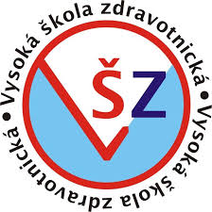
PŘEDMĚT TĚLESNÁ VÝCHOVA A SPORT 2019/2020
Letní semestr (pro splnění zápočtu nutné získat 10 bodů)
Tělocvična – kruhový a kondiční trénink, sebeobrana
- výuka v prostorách školy, učebna č. 12
- výuka bude koncipována pro max. 7 studentů + vyučující (J. Pekara)
- účast na jednom tréninku = 2 body
termíny: 24. 3., 7. 4., 14.4.. 28.4., 5.5., 12.5. (vždy 15:00 - 16:00)

Plavání – plavecký stadion Podolí
- termíny: dle dohody
- účast na hodině plavání = 3 body
- místo: Plavecký stadion Podolí, vstup dle platného ceníku
- se sebou: plavky, ručník
- počet účastníků neomezen
Sportovní vodácký víkend – Rakousko, Salza
- termín 8. 5. – 10. 5.
- cena kurzu: 3500 Kč (ubytování v Rakousku, půjčení vybavení)
- doprava + strava vlastní, spaní ve vlastních stanech
- účast na kurzu = 8 bodů
Sportovní vodácký kurz Vltava
- termín 17. - 19.6.
- cena kurzu: 1000 Kč (ubytování ve stanech, půjčení vybavení)
- doprava + strava vlastní, spaní ve vlastních stanech
- účast na kurzu = 8 bodů

!!! Přihlašování či dotazy prosím kdykoliv na email: pekara@vszdrav.cz !!!
Do předmětu emailu piště prosím předmět aktivity (např. trénink, plavání, pádlování, kurz)

